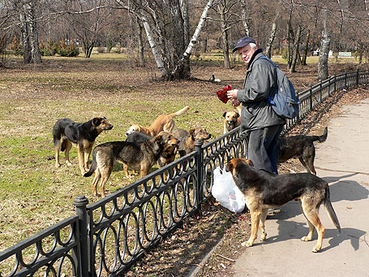
Собаки плохими не бывают, бывают плохие хозяева!

14 июня 2017 года камера наблюдения зафиксировала нападение своры бездомных собак на сторожа в г.Советский Ханты-Мансийского автономного округа. Мужчина скончался от страшных ран. По предварительным данным, погибший трудился сторожем на «Промбазе» и сам на протяжении двух лет подкармливал свору, состоящую из не менее 12 собак, но и это ему не помогло. Почему дворняги растерзали благодетеля, следствию предстоит еще выяснить.
В связи с этими печальными событиями, хочется обратиться к тем жителям нашего города, которые прикармливают «бездомных» собак. Всегда нужно помнить, что собака хоть и «друг человека», но все-таки животное, которое может вести себя непредсказуемо, особенно с посторонними людьми.
Но вот ведь что интересно, выясняется что собаки, свободно разгуливающие по улицам нашего города, совсем не бездомные и совсем не бесхозные, у многих собак, есть хозяева!
Однажды, на заседании административной комиссии, рассматривался случай, когда собака «прибилась» к одному из жителей нашего города, который по доброте душевной подкармливал ее, запускал в подъезд в непогоду. Это совсем не нравилось жителям многоквартирного жилого дома, которые не испытывали радости от общения с собакой. Она буквально жила у них на площадке и путь, по которому жильцы ежедневно ходили на работу пролегал мимо квартиры, где лежала огромная собака. Так вот, в ходе разбирательства выяснилось, что у этого пса есть свои беспечные законные хозяева, которые просто, по причине рождения ребенка в семье, выкинули его на улицу!
И ведь у тех собак, которые бегают, по району СУ-966, по мкр.Озерный, по садоводческим товариществам, разоряя личные хозяйственные подворья и нанося вред насаждениям или просто пугая жителей своим видом, тоже есть свои хозяева!
Каждый человек, заводя собаку, должен знать, что с приобретением домашнего любимца у него появляются дополнительные обязанности! В соответствии с Законодательством владельцы домашних животных (в данном случае собак) обязаны принимать необходимые меры, обеспечивающие безопасность окружающих, не допускать домашних животных на детские площадки и другие места общественного пользования, а выводить собак из жилых помещений в общие дворы и на улицу разрешается только на поводке и в наморднике.
Еще один случай рассмотренный на административной комиссии, когда гражданин держал свою собаку на привязи на территории собственного участка, но вечером отпускал с поводка, или делал длину поводка такой, что собака могла беспрепятственно выбежать на дорогу и покусать или напугать прохожих. И здесь хочется напомнить, что свободный выгул собаки без поводка допускается только на территории земельного участка, принадлежащего собственнику (владельцу) собаки, имеющей ограждение, исключающее проникновение собаки за его пределы.
Информируем, что за такие нарушения на владельцев собак административной ответственностью предусмотрен штраф от 500 до 1000 рублей. Хотя такой размер штрафа для жителей пострадавших от действий собак, будь то укус или разоренное подсобное хозяйство – согласитесь очень слабое утешение.
Однако, административным взысканием, правонарушитель может не отделаться, т.к. потерпевшие вправе подать гражданский иск в суд о возмещении морального или материального вреда.
И на последок, хочется напомнить, всем нерадивым хозяевам домашних животных, что согласно пункту 1 статьи 1 Закона Ханты-Мансийского АО от 25 декабря 2000 № 134-оз «О содержании и защите домашних животных на территории Ханты-Мансийского автономного округа – Югры» находящиеся на улице и в иных общественных местах без сопровождающих лиц породистые кошки и собаки, либо кошки и собаки, имеющие свидетельства наличия владельцев или собственников, относятся к безнадзорным домашним животным. Такие животные согласно ст. 7.1 Закона Ханты-Мансийского АО от 25 декабря 2000 № 134-оз «О содержании и защите домашних животных на территории Ханты-Мансийского автономного округа – Югры» подлежат отлову в целях обеспечения общественного порядка.
В связи с чем, в случае нахождения собаки в общественном месте без сопровождения хозяина, а также возникновения угрозы жизни или здоровью граждан, по устному обращению любого физического или юридического лица безнадзорное домашнее животное может быть отловлено специализированной организацией.

Секретарь административной комиссии
администрации Белоярского района
О.Ю.Слободянюк

